新闻稿
2021年7月16日

专利申请破千，创新加速！爱驰汽车加快技术研发步伐
备选：爱驰汽车专利申请破千，以智能科技赋能中国智造
爱驰汽车专利申请破千，自主创新赋能智能汽车行业发展
爱驰汽车专利申请破千，以科技创新打开市场发展新机遇

随着智能汽车逐渐向纵深化迈进，科技创新能力成为车企差异化的重要衡量标准。作为一家以科技创新为基因的智能新能源汽车企业，爱驰成立四年多以来，始终坚持自主研发，汇聚全球优质资源和领先的智能科技，基于对用户用车痛点和出行需求的洞察，推出技术品牌“AI-TECH智爱科技”，使产品和核心技术得以快速迭代升级。截止2021年7月中旬，爱驰汽车专利申请量已经达到1010件，专利内容涵盖整车、电池系统、智能网联、智能驾驶和电驱动等核心技术。
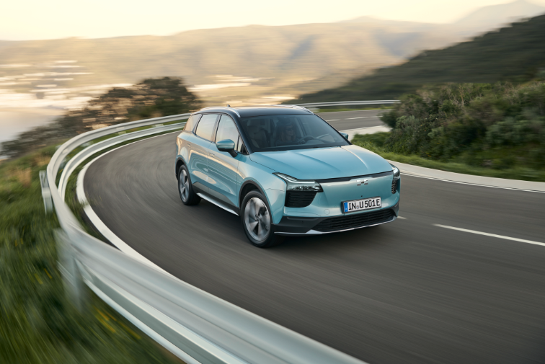
将目光扩大到整个中国汽车市场，中国汽车专利创新质量正在迎来持续提升的关键阶段，汽车企业技术创新能力也在逐步加强。据中汽资讯数据显示，2020年中国汽车专利公开量为29.5万件，同比增长8.05%，持续保持稳步增长态势。发明专利授权量为6.4万件，同比增长2.61%。在汽车行业技术创新不断突破的背景下，爱驰以科技创新为依托，不断丰富自有汽车专利数量，推动着爱驰汽车向高质量、高规格发展。

智能科技赋能，持续探索进化

如今，智能化已经成为汽车行业炙手可热的话题，智能驾驶技术更是备受车企关注，成为品牌技术实力竞争的新赛道。从更新升级智能驾驶系统到打造智能驾驶座舱，再到OTA技术持续优化升级，爱驰汽车在智能化领域向世界彰显出独特的科创力。在智能网联、智能驾驶等领域，爱驰共申请专利近300件。
目前，爱驰U5已实现L2+级智能驾驶，旗下第二款车型——爱驰U6配备多达27项智能驾驶功能，涵盖NRP窄路通行辅助、NGA高速领航辅助功能、VRP视距内泊车等多项功能。
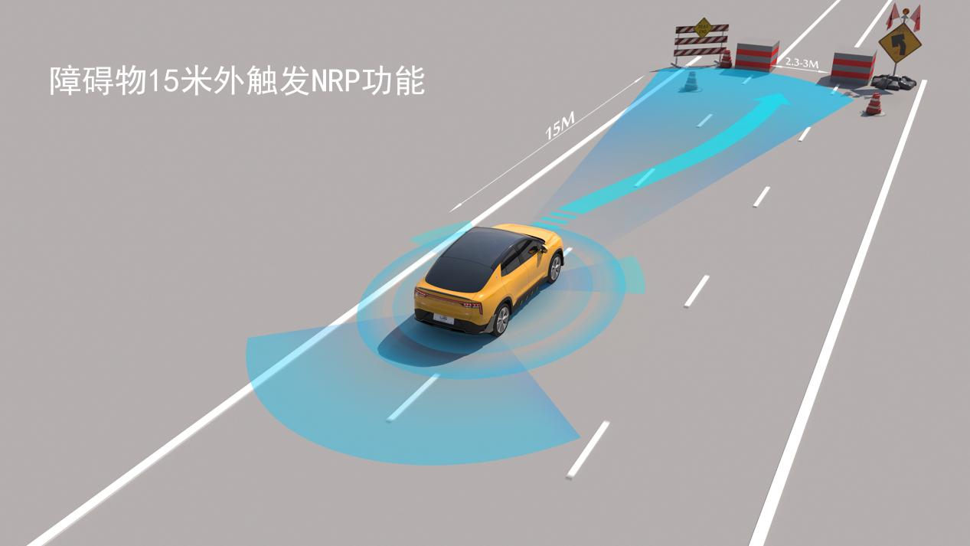
（障碍物15米外触发NRP功能）
其中由爱驰全球首创的NRP窄路通行辅助，能够辅助车辆自动通过布置有限宽桩、雪糕筒等限宽设施的窄路或类似场景狭窄道路，有效帮助新手司机降低驾驶难度，避免出现车辆剐蹭的驾车问题。此外，行业领先的VRP视距内自主泊车功能则可以帮助车辆在停车场内自主前行、主动寻找最近可泊车停车位，并自主完成泊车，全程无需驾驶员协助，让车主轻松体验科技智能加持下的畅快舒心旅程。
在智能网联领域，爱驰通过生成专属的用户虚拟形象，为用户提供了多场景下的风格化语音交互方案，提升温暖陪伴体验，让驾驶旅程不在单调无聊。爱驰还联合欧洲知名音响品牌德国密力，打造出科技感与体验感兼具的智能座舱，15扬声器音响系统搭配12声道功放，带来高保真音效，让驾驶室秒变移动K歌房、游戏厅。
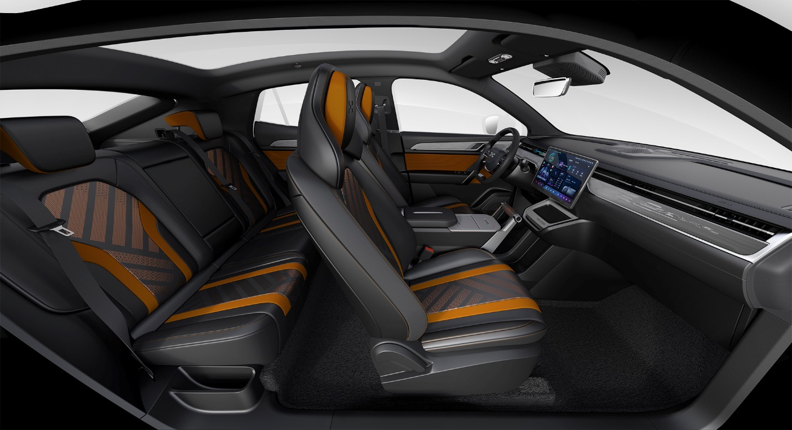
（爱驰U6潮玩座舱）
在OTA技术优化升级的加持下，爱驰不断实现汽车性能提升与功能拓展，让汽车变得更丰富多元，并根据用户反馈及时调整升级，让用户体验越来越舒适，进一步助力爱驰成为更懂用户的智能出行伙伴。
行业首创“三明治”结构电池包，助推电动化进程

电池包往往因内部结构复杂、材料易燃等属性，带来容易造成安全隐患的偏见。作为一家以用户为中心的企业，电池能源是爱驰汽车科研能力重点投入的领域。爱驰通过业内首创的三明治结构专利电池包，领先的BMS电池管理系统，高效的热管理系统与双独立液冷系统，共同打造一个严密的电池安全体系，确保用户行车全程用电安全。目前，爱驰在动力电池、充电、驱动电机等领域的专利申请近200项。
爱驰行业首创的“干湿分离”三明治结构电池包，历经近20个月研发及579项严苛测试，远远超过国标法规对电池系统5分钟内不起火、不爆炸的要求，从设计源头彻底隔绝了行驶过程中由于冷却液渗入电池模组引起短路的安全隐患。领先的BMS电池管理系统，能精准显示车辆电量，帮助判断故障原因，确保电池正常使用寿命。
（干湿分离“三明治”结构电池包）
在续航里程上，爱驰在行业创新使用CTP技术，将电芯直接组装成电池包节约可利用空间，在提高电池包能量密度的同时也提高了整车的轻量化，从而带来更长的续航里程，解决用户里程焦虑。
而爱驰研发的CARL智能移动充电机器人，更是打破了传统“车找充电桩”的方式，开辟出“充电桩找车”的新型充电模式，让用户体验到便利化、智能化的出行生活。

基于MAS平台打造 实现可持续创新

在汽车领域，平台化是体现企业科技创新能力的重要依据。依托平台，车企能够通过调整横向纵向尺寸来满足多个车型的生产制造，既能缩短研发周期，减少成本，还能提供质量的稳定性。因此，平台化建设也是各大车企重点研究的项目之一。基于MAS平台，爱驰在车身、底盘、材料与轻量化、电子电器、制造工艺、内外饰等领域的专利申请超500件。
爱驰独有的MAS 平台是专门为纯电动车打造的正向平台架构，不仅实现物理性能拓展，还兼顾软、硬件的虚拟电气架构。借助MAS平台的赋能，爱驰在提升汽车轻量化领域实现了创新性的突破。
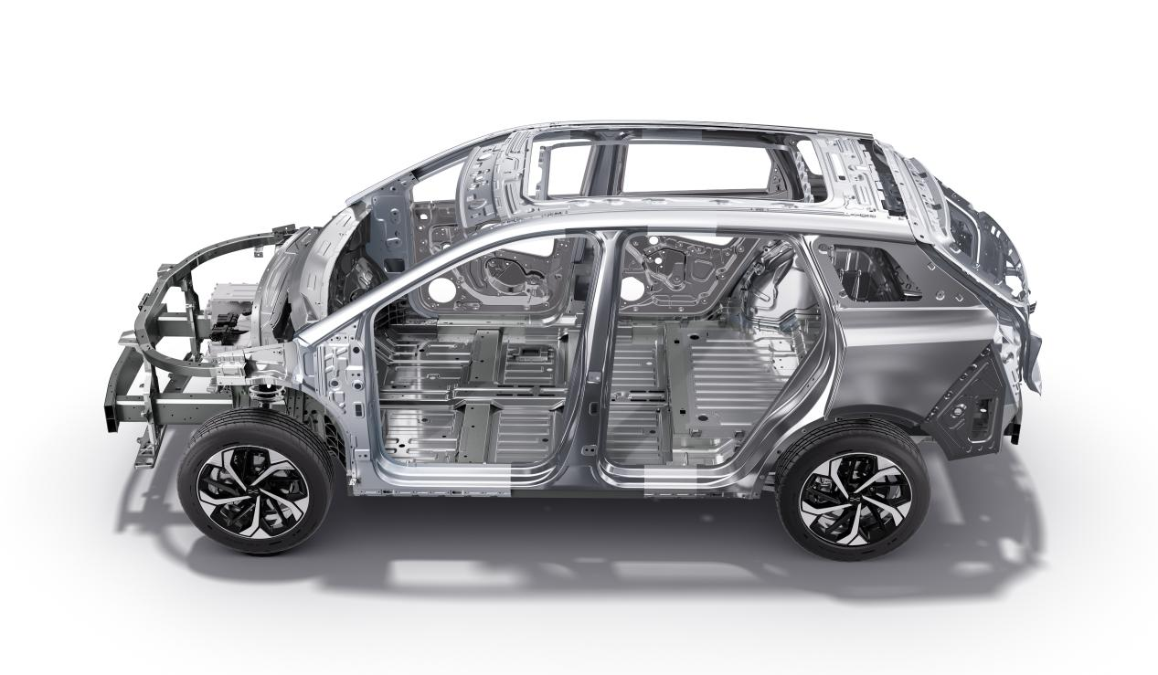
（上钢下铝结构车身）
在业界内，采用铝制材料作为整车的框架，是实现汽车轻量化最直接的方法。全铝车身为车体带来了良好的刚性，但是其硬度却远远不够，且其加工工艺异常复杂，制作成本高昂，一旦需要维修，全铝车身反而是一种阻碍。基于此，爱驰创新采用“上钢下铝”车身，兼顾“全铝”下车身的轻量化特性和“全钢”上车身的安全性，实现了整车更安全省电，同时更节省维修成本。
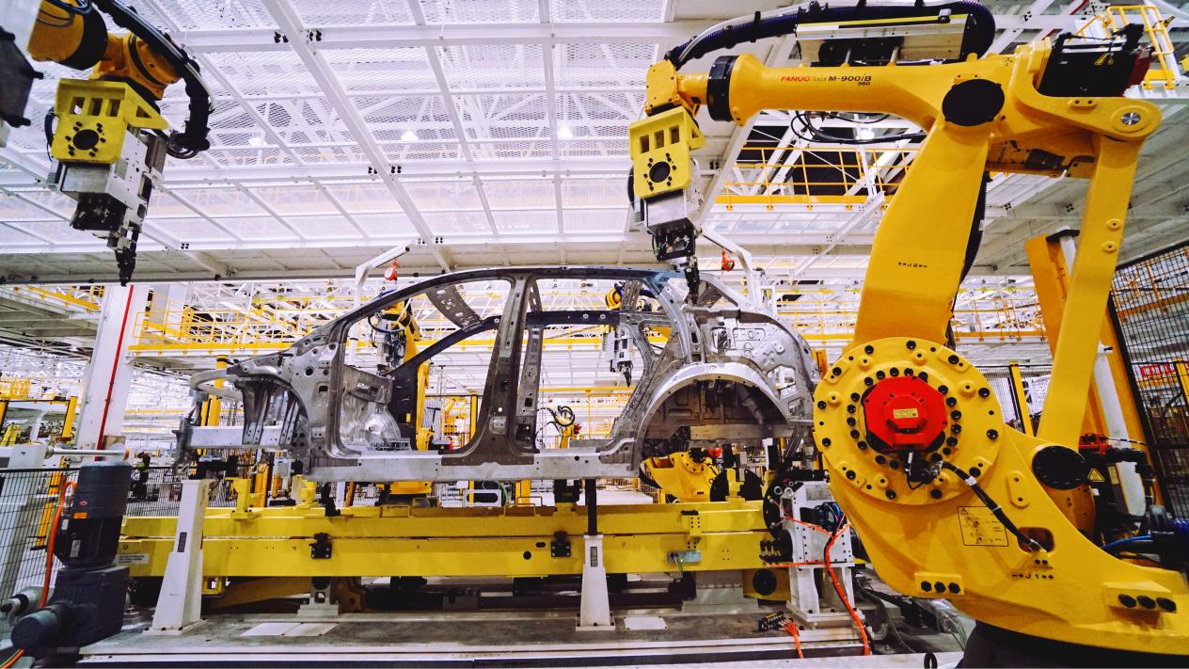
（爱驰超级智慧工厂焊装车间）
在智能制造方面，依托于工业4.0标准打造的以人工智能为基因的数字化+物理化的双胞胎工厂，爱驰应用航空级激光测量技术和机器视觉装配工艺，全方位对生产车间进行数字化、高精度管控，实现了间隙仅有±0.5mm误差，达到了行业的高标准水平。
汽车市场竞争激烈，科技实力和创新能力始终是企业立身不倒的根本，以科技创新为依托，爱驰逐渐构建起坚实的品牌护城河，并赢得了越来越多用户的信赖和认可。自主专利申请数量破千是爱驰征程路途上的里程碑，未来爱驰将继续秉持科技创新理念，将自主创新作为首要发展方向，为用户打造更智能化、舒适化的智慧出行方式。

——完——
关于爱驰汽车
爱驰汽车创立于2017年，是一家国际化的新能源智能汽车公司，也是一家用户深度参与的智能出行服务公司，致力于以全球化智能科技，持续改善用户的出行体验，实力成就中国新能源汽车全球化先行者。截止2021年7月，爱驰海外共计出口2578台：其中2021年累计出口1549台，继法国、德国、荷兰、比利时、丹麦、以色列之后，爱驰将不断扩大海外市场覆盖区域，进一步拓展南欧及EFTA（欧洲自由贸易联盟）国家市场，爱驰汽车是第一家也是目前唯一一家大批量出口欧盟市场的中国造车新势力企业。

扫描上方二维码关注“爱驰汽车”官方微信公众号，即时获取更多资讯
详情咨询：
爱驰汽车公关部 杨晓茜
电子邮箱：xiaoqian.yang@ai-ways.com

